Archivní číslo vzorku | 10827
Odběrové číslo vzorku | DJ 1
Pořadové číslo karty vzorku v databázi | 1372
Místo
Objekt | Kniha MASOPUST z r. 1580, res. Janečková
Místo odběru popis | Vzorek Identifik. číslo vzorku Místo odběru Povrch. úprava Stručný popis Cíl analýzy Analýza  DJ 1 10827 přední deska, záložka u paty knihy ne useň určení druhu činění usně OM, roztok FeCl₃
Místo odběru foto | 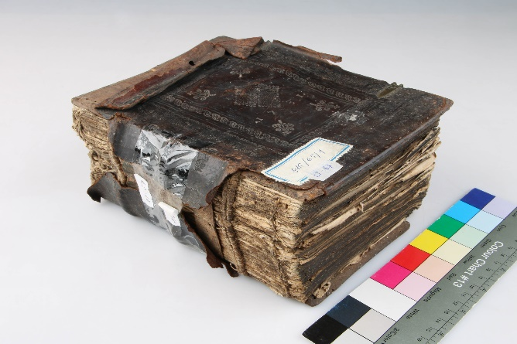
Typ díla | Kniha
Typ podložky (v případě vzorků povrchových úprav / barevných vrstev) | Papír
Datace objektu | 1580
Zpracovatel analýzy | Hurtová Alena
Datum zpracování zprávy k analýze | 24. 5. 2022
Číslo příslušné zprávy v databázi zpráv | 2022_3

Výsledky analýzy

Vzorek č. DJ1/10827

useň

Lokalizace: přední deska, záložka u paty knihy

Detail místa odběru vzorku a detail vzorku

Místo odběru (fotografie Diana Janečková) a makrosnímek vzorku DJ1/10827. Fotografováno na stereomikroskopu SMZ 800, bílé dopadající světlo, zvětšení na mikroskopu 20x.

Důkaz přítomnosti tříslovin - optická mikroskopie

Makrosnímek vzorku DJ1/10827 po reakci s roztokem chloridu železitého (vlevo) a makrosnímek standardu (vpravo). Fotografováno na stereomikroskopu SMZ 800, bílé dopadající světlo, zvětšení na mikroskopu 30x.
Vyhodnocení
Hnědá vlákna usně reagovala ztmavnutím na přítomnost chloridu železitého. Vzorek obsahuje třísloviny.

Fotodokumentace analýzy

